108年度南投縣農村再生年度執行計劃 作業流程圖
作業流程 | 相關文件與說明
No  Yes  No  申請單位  執行單位、承辦單位  驗收執行單位  核銷文件及成果報告  經費核銷（結案）  執行單位執行  承辦單位輔導  承辦單位查核  審核  核銷文件  審查文件  核銷文件修正  1個月內提送  Yes  計畫期程內完成  核定年度執行計畫  Yes  送件  No  No  結果通知  主辦機關審核 | - 108年度南投縣農村再生年度執行計畫(附件一之一)  - 依主辦機關審核意見修正  一、核銷文件  ●核銷自主檢核表(附件二之一)  ●公文(附件二之二)  ●領據(附件三之一)  ●結算明細表(附件三之三)  ●會計報告(附件三之六)  ●支出憑證黏存單(附件三之七)  ●保險收據正本、保單正本  ●印領清冊(無申請師資則免附)(附件五)  ●義工服務紀錄表(無自籌需檢附)(附件三之十)  二、成果報告(附件四)

108年度南投縣農村再生年度執行計畫

【產業活化(規劃設計)】

西北社區無毒蔬果有機農業、加工課程計畫
附件一之一

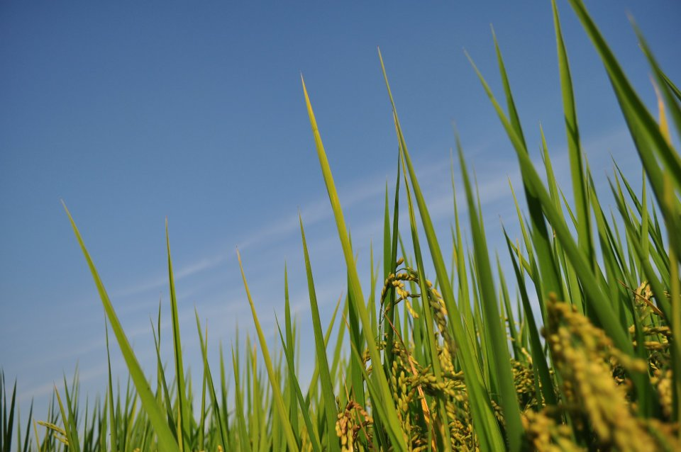

申請社區：南投縣東南鄉西北社區
申請單位 蓋章
申請單位：南投縣東南鄉西北社區發展協會
指導單位：南投縣政府

中華民國108年5月
108年度南投縣農村再生年度執行計畫
【產業活化(規劃設計)】
東南鄉西北社區
完整編號
- 計畫名稱：西北社區無毒蔬果有機農業、加工課程計畫
- 計畫編號：108農再-2.1.2-1.1-保-011-108RFA-111-002
- 受補助(執行)單位：
單位名稱 | 南投縣東南鄉西北社區發展協會
立案字號 | 府社政字第00000號
統一編號 | 25273175

- 計畫聯絡人：
留發文可收到的地址、可收信的MAIL
姓名 / 職稱 | 王阿光 / 理事長 | 電話 | 04-22620569
姓名 / 職稱 | 王阿光 / 理事長 | 傳真 | 04-22605223
姓名 / 職稱 | 王阿光 / 理事長 | E-MAIL | Sky.workers@msa.hinet.net
社區地址 | 南投縣東南鄉南陽街94號

- 計畫期程：計畫核定日起至108年10月31日止
- 以往執行情形(填寫歷年執行過的農再計畫,新計畫免填寫)
年度 | 計畫名稱 | 金額 | 計畫內容 | 照片
106 | 西北社區米食烘培創意研發課程 | 200,000元 | - 在地食材營養課程及養生料理研發  - 養生料理實作教導課程  - 養生食譜手冊印製  - 社區老人定期送餐 | 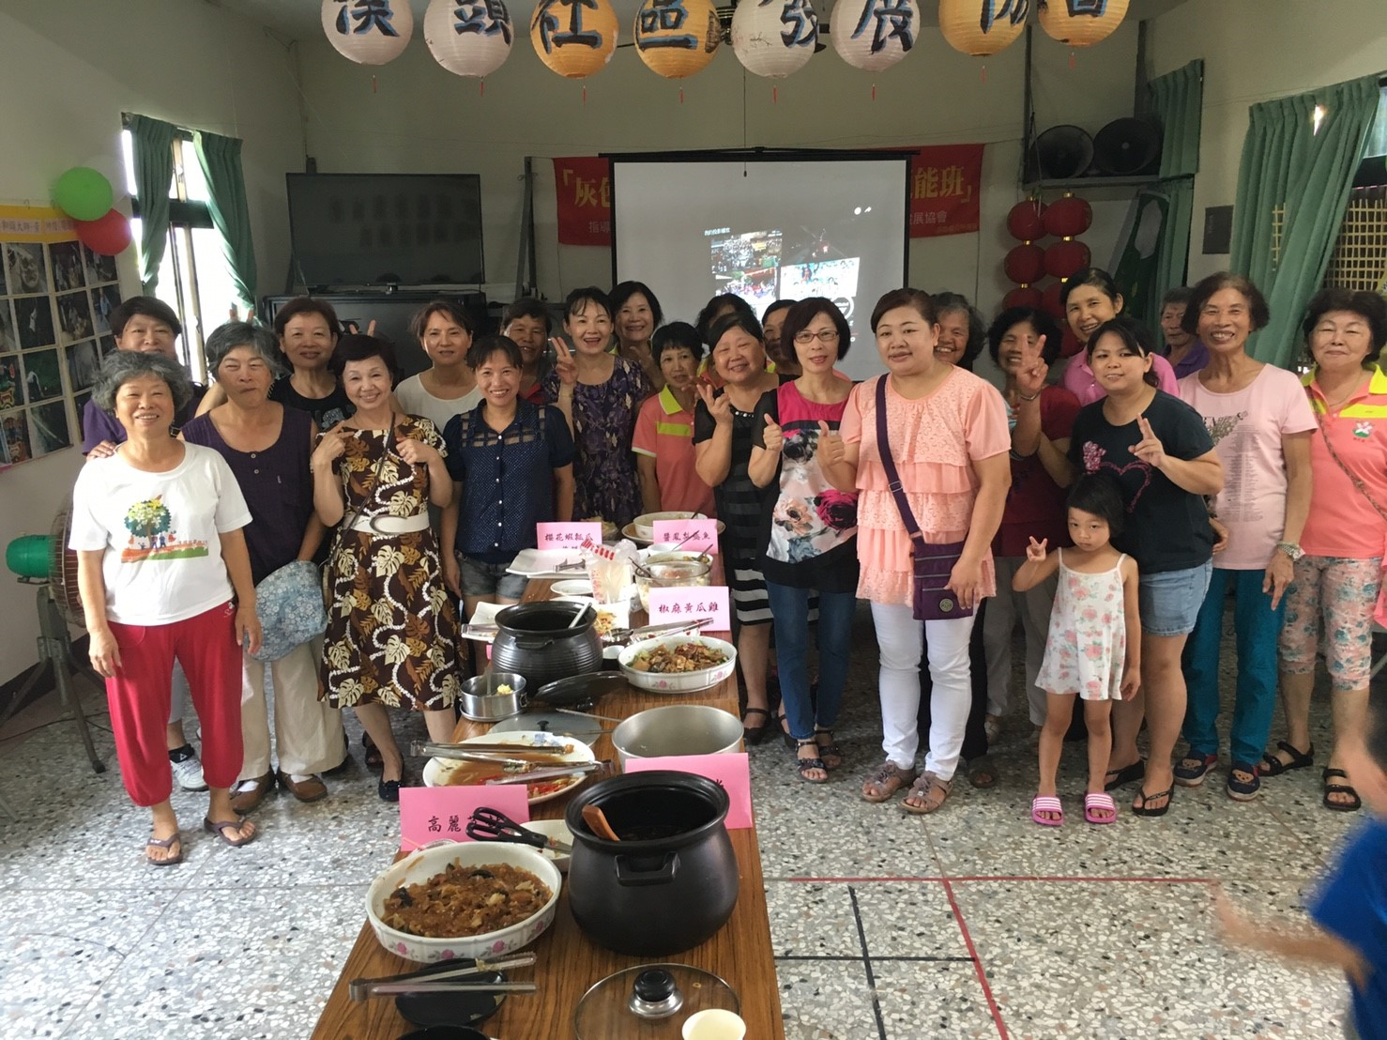

- 計畫內容:
  - 計畫緣由
簡介社區產業狀況
西北社區為典型的農村，主要以農業為主，種植糯米、花卉、蔬菜、果樹等，並有少數工商業，近年工商業經濟發展，農村生活不易，青壯人口外移，造成鄉村人口過疏，產業沒落，加入世界貿易組織後，關稅調降對農產品造成衝擊等問題，於是社區推動地方特色產業發展，有大和蘭園、老兵牛舌餅、飛馬食品、蘇家手工麵線、黃金蕃茄、文心蘭花園、施信源鰻魚場等社區特色產業，並結合地方觀光事務，帶動地方經濟發展。
  - 計畫目標
說明計畫目標與農再計畫之關聯
    - 灌輸社區農民無毒、有機生產的概念，讓農民能夠逐漸減少使用農藥，打造社區成為有機幸福農庄。
    - 將社區農特產品與社區產業結合，社區與農民共同合作，凝聚社區向心力，並成功將社區產業推廣出去。
  - 農村再生產業發展願景及構想(請依社區農村再生計畫內容概述)
    - 社區產業活化整體發展構想
      - 擬透過邀請專業師資，針對無毒農藥、安全用藥等耕種方式進行說明與優劣勢分析，使第一線耕種的農民可以在觀念上做轉換，並透過部分實作方式讓農民以操作的方式來看其成果如何，未來使社區朝向無毒、安全用藥方面前進。
      - 二級加工的部份，因社區針對糯米的部分已研發糯米麵，希望透過邀請專業師資再針對糯米部分進行加工研發，此外社區黃金番茄亦為大宗作物，也可朝食品加工，如：番茄乾、蕃茄蜜，又和番茄與糯米的結合開發等商品研發。
      - 針對食品安全等法規、注意事項及未來社區的加工發展走向的相關規劃做說明與研習。
    - 社區產業活化推動執行方式
      - 開辦培訓課程(無毒農藥栽種、食品安全、加工產品…等)
      - 練習相關無毒耕作方式及加工產品製作
      - 後續自籌生產販售
  - 農村再生產業背景
分析社區產業類別
    - 社區主要產業類別
類別 | 業別 | 比率
第一類 | 農業 | 70%
第二類 | 加工業 | 15%
第三類 | 服務業 | 15%
    - 社區主要產業量及產值
主要作物 | 面積(公頃) | 產期 | 年產值(萬)
糯米 | 85.49 | 2期作 | 2,400
黃金蕃茄 | 10 | 10月～隔年5月 | 2,800
水產養殖 | 3.16 | 全年 | 500
畜牧 | 4.78 | 全年 | 30,000
    - 農村社區產業經營主體
產業別 | 種類 | 名稱 | 家數
一級 | 農產 | 糯米、蔬菜、果樹、文心蘭花園、大和蘭園 | 250
一級 | 畜牧業 | 養豬場 | 8
二級 | 食品製造業 | 老兵牛舌餅、飛馬食品、蘇家手工麵線 | 5
三級 | 服務業 | 汽車修理、農機修理、餐飲、商店 | 13
    - 可連結內外部資源
社區產銷班、社區媽媽班、社區關懷據點、社區村辦公室、鄉公所、鄰近公家單位等。
    - 社區產業發展瓶頸及課題
      - 農特產品保存問題：有機農特產品保存期限短，期限內沒有銷售完，必須要銷毀，讓農民辛苦的結晶付之一炬，社區負擔的成本亦跟著提高；因此，社區在開發產品時必須注意保存問題，並加強社區行銷能力，降低農特產品過期可能產生問題之機率。
      - 社區產業行銷不易：社區沒有多元的行銷管道，網路行銷能力比較不足：因此，社區應該加強網路行銷，推廣社區農產品，增加農民收入。
      - 既有觀念不易改變：許多農民自年輕開始務農，種植方法及使用農藥的觀念根深蒂固，並非短時間可以讓其接受新觀念。
  - 產業輔導擬辦構想與執行方式
    - 辦理構想
說明辦理構想與方式
此次主要針對社區大宗農產作物「糯米做主軸」，從前期的耕種到後製的加工做一個規劃。因無毒農藥栽種已成為趨勢，因此社區經過討論後，亦希望可朝無毒、安全用藥的耕種方式前進；另外加工產品的部分則是從目前已有開發的糯米麵等做更多元的研發，使產品多樣化，吸引更多的族群購買。
    - 執行方式
      - 課程時數：41小時
      - 上課時間：108年8月9日~108年9月8日，計11天
      - 上課地點：南投縣東南鄉西北社區(南投縣東南鄉南陽街94號
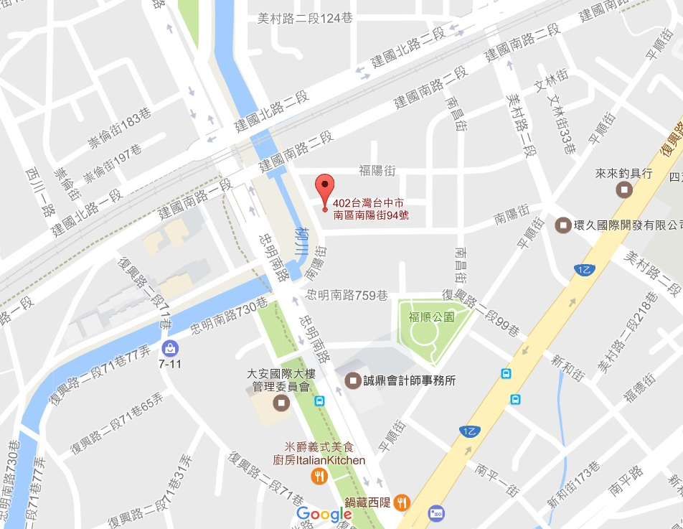
實際上課時間、內容與課程規劃不同時，敬請進行變更
      - 課程規劃及內容
日期 | 時間 | 時數 | 課程名稱 | 講師
8/9 | 19：30-21：30 | 2 | 開訓及無毒農業之作為  (安全農產品之生產與作為) | 台中區農改場  高○○博士
8/10 | 19：30-21：30 | 2 | 土壤肥力檢定與改良 | 台中區農改場  高○○博士
8/12 | 8：30-10：30 | 2 | 秈糯之病蟲害之安全用藥防治 | 台中區農改場  廖○○博士
8/12 | 10：30-12：30 | 2 | 有益微生物防治 | 台中區農改場  陳○○副研究員
8/13 | 8：30-12：30 | 4 | 有益微生物在蔬菜栽培管理上之運用及實作 | 台中區農改場  陳○○副研究員
8/18 | 8：30-10：30 | 2 | 番茄合理化施肥 | 台中區農改場  郭○○助理研究員
8/18 | 10：30-12：30 | 2 | 農產品之品質驗證制度 | 台中區農改場  蔡○○助理研究員
8/25 | 9：00-12：00 | 3 | 秈糯之之加工研發 | 韓○○老師
8/25 | 13：30-16：30 | 3 | 秈糯之加工實作 | 韓○○老師
8/26 | 8：30-12：30 | 4 | 成功產業現地研習 | 台中區農改場  高○○博士
9/1 | 8：30-12：30 | 2 | 番茄之健康栽培管理要點 | 台中區農改場  戴○○副研究員
9/1 | 10：30-12：30 | 2 | 秈糯之健康栽培管理要點 | 台中區農改場  楊○○博士
9/2 | 8：30-12：30 | 2 | 番茄病害防治 | 台中區農改場  劉○○副研究員
9/2 | 10：30-12：30 | 2 | 番茄蟲害防治 | 台中區農改場  林○○助理研究員
9/3 | 08：30-12：30 | 4 | 有機堆肥實作 | 台中區農改場  高○○博士
9/8 | 09：00-12：00 | 3 | 研習成果發表展示/結訓 | 台中區農改場  高○○博士
合計 |  | 41
      - 講師資料
實際授課講師與課程規劃不同時，敬請進行變更
姓名 | 說明
高○○ | 學歷 | - 國立台灣大學研究所博士  - 國立台灣大學研究所碩士  - 國立台灣大學農藝學系學士
高○○ | 經歷 | - 農委會台中區農業改良場簡任十職等研究員兼副場長  - 國立屏東科技大學國際合作暨熱帶農業系兼任副教授  - 國立屏東科技大學農園生產系兼任副教授，南投縣二林小區大學教師
高○○ | 專長 | - 無土施設蔬菜栽培與設計規劃  - 農場經營規劃與管理  - 農民組織與推廣  - 國際農業合作與農技轉移規劃
廖○○ | 學歷 | - 國立中山大學生物學系學士  - 國立中興大學植物學研究所碩士  - 國立中興大學農藝學研究所博士班就讀
廖○○ | 經歷 | - 南投縣名間鄉公所技士 (1996-1997)  - 臺中區農業改良場助理 (1997-2001)  - 臺中區農業改良場助理研究員 (2001- 2012)  - 臺中區農業改良場副研究員 (2012 迄今 )  - 行政院農業委員會農藥技術諮議委員會糧食作物蟲害小組長（ 2006 迄今）
廖○○ | 專長 | - 水稻病蟲害綜合管理、害蟲生物防治、自然保育、植物生理
劉○○ | 學歷 | - 中興大學植物病理研究所碩士畢業
劉○○ | 經歷 | - 臺中區農業改良場助理  - 臺中區農業改良場助理研究員  - 臺中區農業改良場副研究員  - 農藥委託試驗蔬菜病害小組組長
劉○○ | 專長 | - 花胡瓜、葡萄、玫瑰及菊花病害綜合管理、作物細菌性病害研究
韓○○ | 學歷 | - 中國科技大學企業管理系畢
韓○○ | 經歷 | - 嶺東社區大學有機生活講師  - 朝陽社區大學有機生活講師  - 中台社區大學有機生活講師  - 台中婦女會健康料理班講師  - 台中救國團烘焙糕點班講師  - 大雅區農會家政釀造班講師  - 東勢區農會家政料理班講師  - 台中職業工會有機農業實務班講師  - 行政院勞委會有機樂活實作班講師  - 道禾國中有機料理講師  - 曉明國中有機料理講師  - 立人國中有機料理講師
韓○○ | 專長 | - 有機料理製作
戴○○ | 學歷 | - 國立中興大學園藝學研究所碩士
戴○○ | 經歷 | - 楊梅鎮農會推廣股助理技術員 (1990~ 1994 )  - 行政院農業委員會臺中區農業改良場助理 (1994~ 2000 )  - 行政院農業委員會臺中區農業改良場助理研究員 (2000~ 2009 )  - 行政院農業委員會臺中區農業改良場副研究員 (2009~ 迄今 )
戴○○ | 專長 | - 蔬菜育種及栽培技術、蔬菜有機栽培、設施番茄及甜瓜介質栽培
陳○○ | 學歷 | - 國立中興大學植物病理系學士
陳○○ | 經歷 | - 桃園區農業改良場研究助理 (2004-2008)  - 台中區農業改良場助理研究員 (2009)
陳○○ | 專長 | - 植物病理、植物細菌性病害之診斷
郭○○ | 學歷 | - 國立中興大學園藝學系學士  - 國立臺灣大學園藝學系碩士
郭○○ | 經歷 | - 行政院農業委員會臺中區農業改良場助理研究員 (2014~ 至今 )
郭○○ | 專長 | - 蔬菜抗病生理、有機蔬菜栽培、茄果類蔬菜育種
蔡○○ | 學歷 | - 國立嘉義大學森林系學士
蔡○○ | 經歷 | - 行政院農業委員會臺中區農業改良場助理、助理研究員
蔡○○ | 專長 | - 農產品生產成本調查與分析、農場經營診斷、 農業推廣教育
林○○ | 學歷 | - 嘉義農專園藝科畢業 (1991-1993)  - 屏東技術學院植物保護技術系畢業 (1993-1995)  - 國立中興大學園藝研究所碩士畢業 (1996-1998)
林○○ | 經歷 | - 農業藥物毒物試驗所約用助理（ 1996 ）  - 農業試驗所 約聘技師（ 1999 ）  - 農業試驗所 約用助理（ 1999-2000 ）  - 臺中區農業改良場 助理 (2001)  - 臺中區農業改良場 助理研究員 (2002 迄今 )
林○○ | 專長 | - 果樹病蟲害
      - 學員名單：
編號 | 姓名 | 電話 | 地址
 | 沈○花 | 049-800000 | 南投縣東南鄉西北里南陽街94號
 | 李○芳 | 049-800000 | 南投縣東南鄉西北里南陽街94號
 | 黃○尹 | 049-800000 | 南投縣東南鄉西北里南陽街94號
 | 曹○英 | 049-800000 | 南投縣東南鄉西北里南陽街94號
 | 蘇○貴 | 049-800000 | 南投縣東南鄉西北里南陽街94號
 | 蘇○禎 | 049-800000 | 南投縣東南鄉西北里南陽街94號
 | 施○發 | 049-800000 | 南投縣東南鄉西北里南陽街94號
 | 施○豈 | 049-800000 | 南投縣東南鄉西北里南陽街94號
 | 蔡○卿 | 049-800000 | 南投縣東南鄉西北里南陽街94號
 | 陳○正 | 049-800000 | 南投縣東南鄉西北里南陽街94號
 | 陳○俊 | 049-800000 | 南投縣東南鄉西北里南陽街94號
 | 施○銘 | 049-800000 | 南投縣東南鄉西北里南陽街94號
 | 施○平 | 049-800000 | 南投縣東南鄉西北里南陽街94號
 | 陳○秋 | 049-800000 | 南投縣東南鄉西北里南陽街94號
 | 陳○仁 | 049-800000 | 南投縣東南鄉西北里南陽街94號
 | 施○達 | 049-800000 | 南投縣東南鄉西北里南陽街94號
 | 張○斌 | 049-800000 | 南投縣東南鄉西北里南陽街94號
 | 陳○煌 | 049-800000 | 南投縣東南鄉西北里南陽街94號
 | 吳○樺 | 049-800000 | 南投縣東南鄉西北里南陽街94號
 | 蔡○可 | 049-800000 | 南投縣東南鄉西北里南陽街94號
 | 陳○柏 | 049-800000 | 南投縣東南鄉西北里南陽街94號
 | 施○棋 | 049-800000 | 南投縣東南鄉西北里南陽街94號
 | 陳○治 | 049-800000 | 南投縣東南鄉西北里南陽街94號
 | 翁○夫 | 049-800000 | 南投縣東南鄉西北里南陽街94號
 | 施○城 | 049-800000 | 南投縣東南鄉西北里南陽街94號
  - 辦理單位
    - 指導單位：南投縣政府
    - 主辦單位：南投縣東南鄉西北社區發展協會
    - 協辦單位：南投縣東南鄉公所
  - 社區動員參與方式及分工
負責工作項目 | 姓名
總執行(理事長) | 林○○
申請計畫書及修正等事項 | 蔡○○、陳○○、施○○、陽○○、林○○
協助計畫執行聯絡事項(學員、老師) | 蕭○○、莊○○、黃○○、任○○、田○○
實作課程前置作業準備 | 蘇○○、彭○○、李○○、楊○○、徐○○
實作課程後觀察紀錄 | 王○○、陳○○、鄧○○、劉○○、孫○○
  - 社區配合資源
由農村再生促進會帶領學員進行產業盤點，並將彙整之資料，集結成冊、分類。

- 計畫經費：(單位：元)
務必事先詢價，才能避免核銷時因價格落差，無法核撥經費
詳細說明項目之用途、規格、型號…
預算科目代號 | 項目 | 單位 | 數量 | 單價(元) | 總價(元) |  | 計算方式及說明
 |  |  |  |  | 補助款 | 自籌款 | 計算方式及說明
23-00  以不超過1600為原則 | 按日按件計資酬金 | - | - | - | 65,600 | 0
1. | 師資費 | 時 | 41 | 1,600 | 65,600 | 0 | 外聘講師
25-00  避免一般性事務支出，如印表機 | 物品 | - | - | - | 113,050 | 3,500
2.  社區組織幹部不得支領費用，若講師戶籍設在社區，即不超過800為原則 | 粗糠 | 包 | 6 | 60 | 360 | 0 | 一包20公斤，有機堆肥材料
3. | 黃豆粕  流水號直接跳過科目代號,接續前一號碼 | 包 | 4 | 850 | 3,400 | 0 | 一包30公斤，有機堆肥材料
4. | 木屑 | 包 | 2 | 950 | 1,900 | 0 | 一包60公斤，有機堆肥材料
5. | 草木灰 | 包 | 5 | 400 | 2,000 | 0 | 一包25公斤，有機堆肥材料
6. | 廚餘堆肥菌 | 包 | 8 | 355 | 2,840 | 0 | 一包1KG，有機堆肥材料
7. | 苦茶粕 | 包 | 6 | 350 | 2,100 | 0 | 一包10公斤
8. | 糖醋精 | 包 | 25 | 200 | 1,500 | 3,500 | 一包120ml
9. | 木醋液 | 桶 | 2 | 4,500 | 9,000 | 0 | 一桶20公升
10. | 塑膠量杯 | 個 | 35 | 10 | 350 | 0 | 一個100ml
11. | 堆肥桶 | 桶 | 32 | 500 | 16,000 | 0 | 一桶28公升
12. | 豆粉 | 包 | 2 | 700 | 1,400 | 0 | 一包25公斤，有機液肥材料
13. | 米糠 | KG | 50 | 25 | 1,250 | 0 | 有機液肥材料
14. | 海鳥磷肥 | 包 | 5 | 455 | 2,275 | 0 | 一包10公斤，有機液肥材料
15. | 海草粉 | 包 | 2 | 3,000 | 6,000 | 0 | 一包20公斤，有機液肥材料
16. | 奶粉 | 包 | 2 | 1,100 | 2,200 | 0 | 一包25公斤，有機液肥材料
17. | 骨粉 | 包 | 145 | 45 | 6,525 | 0 | 一包500g，有機液肥材料100包、有機堆肥42包
18. | 雞蛋 | 斤 | 35 | 40 | 1,400 | 0 | 有機液肥材料（蛋殼）
19. | 黑糖 | 包 | 40 | 45 | 1,800 | 0 | 一包5公斤，有機液肥材料
20. | 植物生長營養劑 | 桶 | 5 | 2,500 | 12,500 | 0 | 一桶4公升
21. | 棉手套 | 打 | 20 | 110 | 2,200 | 0
22. | 甜瓜種苗  流水號直接跳過科目代號,接續前一號碼 | 株 | 500 | 10 | 5,000 | 0
23. | 秈糯種苗 | 株 | 1,000 | 5 | 5,000 | 0
24. | 釀酒罐 | 罐 | 35 | 110 | 3,850 | 0 | 一罐1800cc，加工產品-甜酒釀使用
25. | 糯米 | 斤 | 160 | 40 | 6,400 | 0 | 甜酒釀70斤、糯米醋90斤
26. | 紅麴 | 包 | 10 | 400 | 4,000 | 0 | 1包1斤；甜酒釀1包、糯米醋9包
27. | 玻璃罐 | 罐 | 35 | 220 | 7,700 | 0 | 6罐玻璃瓶（3600cc），加工產品-糯米醋使用
28. | 料理用手套 | 包 | 4 | 50 | 200 | 0 | 1包32支
29. | 杓子 | 支 | 35 | 40 | 1,400 | 0
30  務必投保正確 | 磅秤 | 個 | 5 | 500 | 2,500 | 0 | 2KG
26-10 | 雜支 | - | - | - | 21,350 | 20,000
31. | 保險費 | 式 | 1 | 5,500 | 5,500 | 0 | 公共意外責任險
32. | 便當 | 份 | 250 | 80 | 0  物品、雜支欄位的品項除了保險費以外用「式」表示者,上限5000元 | 20,000
33. | 礦泉水 | 箱 | 25 | 150 | 3,750 | 0 | 1瓶600cc，1箱24瓶
34 | 文具 | 式 | 1 | 5,000 | 5,000 | 0 | 原子筆、筆記本、海報紙、色筆、A4夾版…等
35. | 講義影印 | 式 | 1 | 5,000 | 5,000 | 0 | A4黑白3500張*2元(每份100張，總共印製35份)
規格、尺寸、樣式、材質…等資訊須詳實說明  36  . | 成果冊 | 式 | 1 | 2,100 | 2,100 | 0 | A4膠裝，共10本：3本彩色，每本350元(每本包含彩色20張、黑白30張)。7本黑白，每本150元(每本50張)
 | 補助款： | 200,000 |  |  | 自籌款： |  | 23,500
10%自籌款  計算式：(補助款÷0.9)-補助款=自籌款，EX：  (200,000÷0.9)- 200,000=22,222.222…  即自籌款需大於22,222... | 總計： | 223,500

- 預期效益
說明辦理後預期效果
    - 藉由辦理專業課程及社區的陪伴，讓農民能夠接受無毒農業的觀念，逐漸改變其耕作方法，打造無毒農作環境，讓社區產出無毒農特產品，亦讓消費者食得安心。
    - 藉由課程讓農民學會製作有機堆肥及有機液肥，並能夠實際運用在農地上，期待能夠逐漸取代農藥的使用。
    - 多元化研發相關農特產加工品，讓農民學會不同的加工方法，並且能夠透過研發課程舉一反三，開創更多加工產品的可能性。
    - 藉由農村再生計畫，讓居民看見社區發展協會為了讓社區有更好的發展，所做的一切努力，進而能夠認同協會的付出，並能一同投入社區事務，讓社區愈來愈進步。
    - 預期將有30名農民參與此計畫，完成訓練課程，並且有60％的農民在受訓後仍繼續落實有機農業的概念。
- 請參考農村再生培根計畫>農村社區執行農村再生相關計畫經費編列及核銷說明
- 注意預算科目與項目間的對應
- 編列經費需與計畫有直接關係、需合理、並實報實銷
- 儘量以統一發票辦理經費核銷，另購買農民本身生產之農產物(一級產物)得以農民出售農產物收據核銷 (EX：芋頭可，芋圓不可)

